**2020年济南市莱芜实验中学初三会考第一次模拟生物试题**



时间：60分钟 满分：100分

选择题部分 共50分

1.下面是四位同学对绿色植物的主要类群等相关知识的理解，不正确的是（ ）

A.甲同学：海带没有根、茎、叶的分化

B.乙同学：葫芦藓没有真正的根，茎内也没有输导组织

C.丙同学：银杏的果实叫白果，有一定的药用价值

D.丁同学：海带、葫芦藓和满江红都属于孢子植物

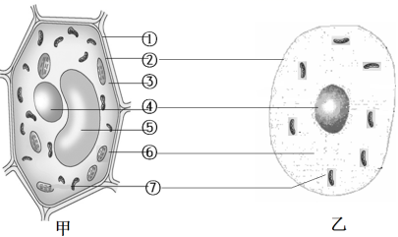2.右图是动植物细胞结构示意图，下列有关叙述，不正确的是（ ）

A．图甲可以表示植物根尖的根冠细胞

B．结构③、⑦与细胞内的能量转换有关

C．结构④是细胞核，是遗传的控制中心

D．甲乙的主要区别是甲细胞有细胞壁、叶绿体和液泡

3.下列关于细胞分裂和分化的叙述，不正确的是（ ）

A．细胞分裂会使细胞数目增多 B.动植物细胞的分裂过程是相同的

C．细胞分化可以形成不同组织 D.动植物的生长发育与细胞分裂、分化都有关

4.下列关于人体免疫功能的叙述，不正确的是（ ）

A．人体有与生俱来的免疫力 B.吞噬细胞构成了保卫人体的第一道防线

C．淋巴细胞产生的抗体具有特异性 D.我国儿童都享有计划免疫权利

5.人们住往把生物学知识、原理等应用到生产实践中去，下列措施与其目的不一致的是（ ）

A．果树移装时剪去部分枝叶——降低蒸腾作用

B．农作物灌溉后及时松土——有利于根的呼吸作用

C．白天为大棚疏菜补充二氧化碳——增强光合作用

D．花树形成花蓄后及时施加氮肥——防止出现落蕾现象

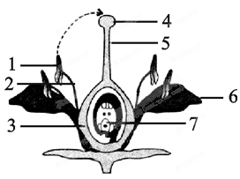6.右图为花的结构及某项生理过程示意图,下列叙述不正确的是（ ）  
A.图中的花是一朵两性花

B.图中所示传粉方式为自花传粉  
C.能够进行异花传粉的花是单性花  
D.精子与[7]卵细胞相融合的过程叫受精  
7.某生物兴趣小组利用大豆探究种子萌发的条件,设计如下。下列叙述不正确的是（ ）

|  |  |
| --- | --- |
| 分组 | 种子放置的环境 |
| 甲 | 放在潮湿的沙布上，置于温暖处 |
| 乙 | 将种子浸泡在水中，置于温暖处 |
| 丙 | 放在潮湿的沙布上，置于冰箱里 |

A.为避免偶然性,实验中种子的数量应尽量多一些

B.一段时间后,3组实验中只有甲组种子能正常萌发  
C.甲组与乙组对照可探究适量的水分是种子萌发的外部条件  
D.甲组与丙组对照可探究适宜的温度是种子萌发的外部条件  
8.下列诗句中所蕴含的生物学知识,理解不正确的是（ ）  
A.“稻花香里说丰年,听取蛙声一片"中隐含着一条食物链:稻→蛙  
B.“人间四月芳菲尽,山寺桃花始盛开",反映了温度对生物的影响  
C.“种豆南山下,草盛豆苗稀”,反映了豆苗和杂草之间存在竞争关系  
D.“落红不是无情物,化作春泥更护花",反映了生态系统的物质循环  
9.在美国的罗亚岛上,狼是驼鹿唯一的天敌, 而驼鹿也是狼唯一的食物来源,下列哪一项能正确表示驼鹿与狼的数量变化关系?（ ）

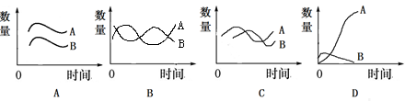

10.制作生态瓶时,下列哪项做法将降低生态系统的稳定性?（ ）  
A.生态瓶要放置在有光照的地方  B.生态瓶中的清水可以用蒸馏水代替  
C.生态瓶中要添加一定数量的分解者 D.生态瓶中要留有一定量的空气

11．一粒种子能长成参天大树，离不开细胞的分裂、分化和生长。下列说法错误的是（ ）

A．在细胞分裂过程中，动植物细胞的细胞质平均分成两份的方式不同

B．由于细胞内遗传物质的不同，细胞分化形成了不同的组织

C．大树具有的结构层次有细胞、组织和器官

D.植物体逐渐长大主要是由于细胞的分裂和生长

12．下列各项实验设计不能实现实验目的的是 （ ）

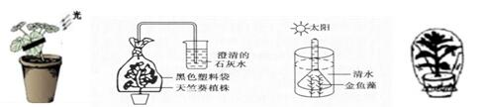

甲 乙 丙 丁

A．甲探究光合作用需要光 B．乙验证呼吸作用产生二氧化碳

C．丙探究光合作用产生氧气 D．丁验证蒸腾作用产生水

13． 如图表示细胞的几种生理过程,以下叙述错误的是

A.①表示细胞的生长过程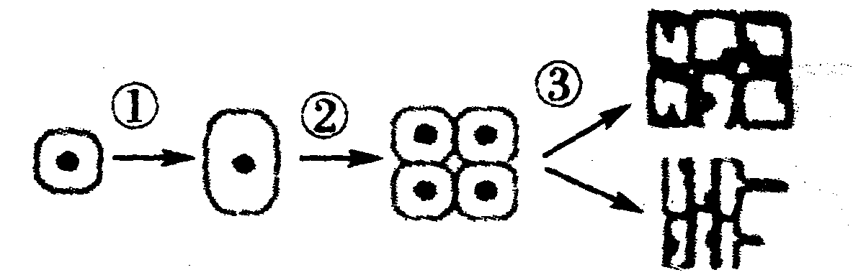

B.通过③形成了不同的组织－

C.③导致遗传物质发生了改变 D.②表示细胞分裂，结果是细胞数目 增多

14．如图阴影部分表示图中四种植物的共同特征,下列描述正确的是 (　　)

A.都有种子 B.都有果实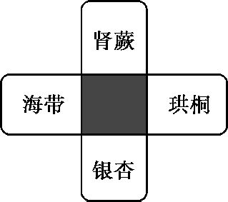

C.都有叶绿体 D.都有输导组织

15.下列连线不能正确表示生物与其主要特征的是（）

A.海带—有根和叶的分化 B.葫芦鲜 ---有茎和叶的分化

C．油松—有种子无果实 D.小麦—有真正的花和果实

16.如图为植物的根尖结构示意图，下列叙述错误的是（）

A.生长最快的部位是④ B.③的细胞具有很强的分裂增生能力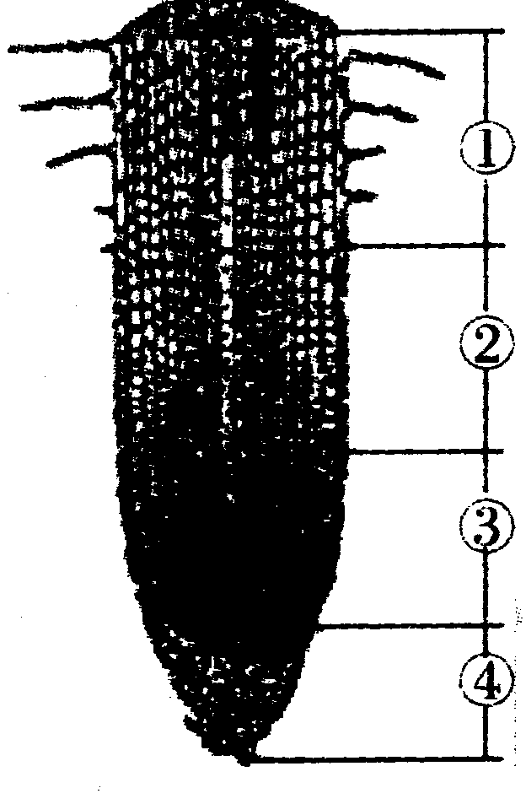

C.②的细胞停止了分裂，开始迅速伸长’

D.根尖是根生长和吸收水分及无机盐的主要部位

17.如图是制作临时装片的四个步骤，这四个步骤的正确顺序是一（ ）

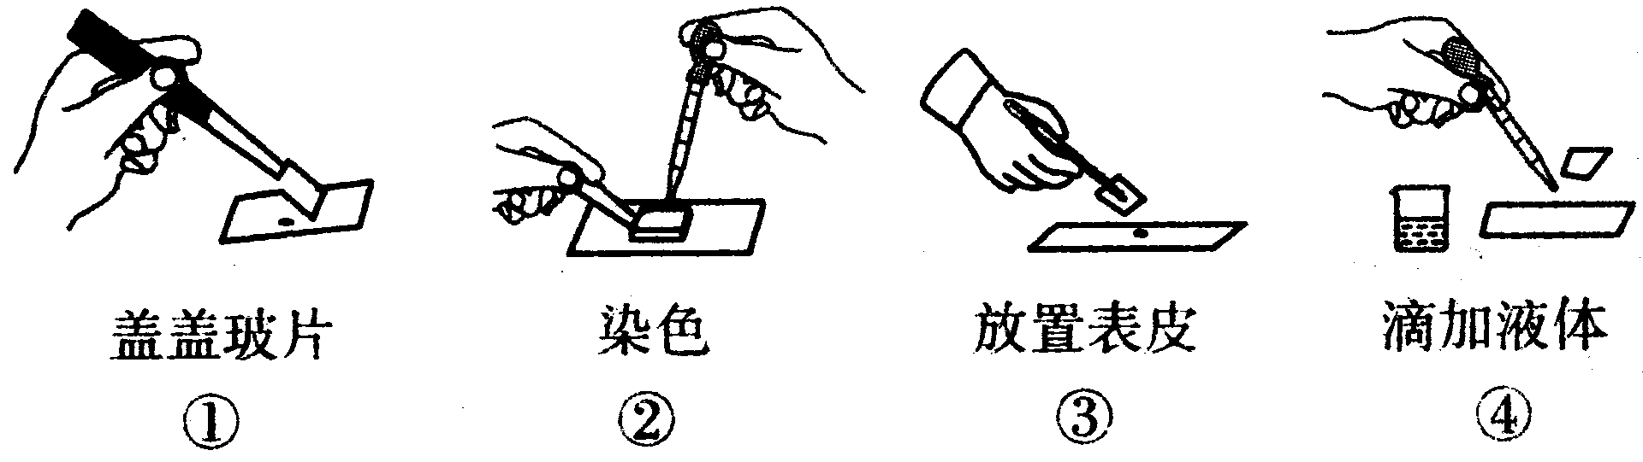

A,①一②～③一④ B.④～③～②～①

C.④～③～①- ② D.②～①～④～③

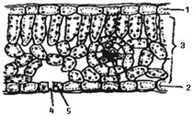18．某同学在做“观察叶片的结构”的实验时所看到的菠菜横切面如下图所示，下列说法错误的是（ ）

A．图中3的细胞内含有较多的叶绿体

B．图中4是叶片与外界进行气体交换的“门户”

C．多数植物的叶片通过上表皮散失的水分比下表皮多

D．气孔的开闭由5保卫细胞控制

19．下列有关细胞分化和生物体结构层次的说法，不正确的是（ ）

A．已分化的细胞不再进行细胞的分裂和生长 B．组织的形成是细胞分化的结果

C．细胞分化不改变细胞核内的遗传物质 D．杜鹃比杜鹃花多系统这一结构层次

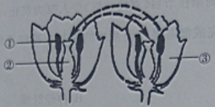20.如图为花的传粉过程示意图，下列叙述不正确的是（ ）

A．由图可知，该花属于两性花

B．图中①②与果实和种子的形成有关

C．由③组成的花冠鲜艳美丽，是花的主要结构

D．图中所示传粉方式属于异花传粉

21．关于克隆羊多利的叙述，错误的是（ ）

A．克隆技术属于无性繁殖

B．克隆羊多莉的诞生能说明细胞核是遗传的控制中心

C．利用克隆技术可以快速繁殖具有优良品质的家畜

D．多莉遗传了代孕母羊一半的遗传信息

22.下列关于叶片结构的叙述,正确的是     (　　)

A.叶片表皮属于营养组织 B.叶片由叶肉和叶脉组成

C.叶肉细胞中含有叶绿体,能进行光合作用

D.叶片表皮上有气孔,白天全部开放,夜晚全部关闭

23.榕树的根能够不断伸长,可达十几米,主要原因是 (　　)

①根冠细胞增多　②成熟区细胞长大　③分生区细胞分裂　④伸长区细胞伸长

A.①②　　B.③④　　C.①③　　D.②④

24.下列与泡制豆芽无关的条件是 (　　)

A.适宜的温度　　B.适宜的光照

C.充足的空气　　D.适宜的水分

25.如图是大豆种子在萌发成幼苗的过程中,根据其幼苗细胞干重和鲜重的变化而绘  
制的两条曲线,下列有关叙述不正确的是 (　　)

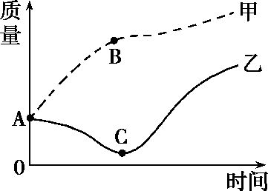

A.曲线甲中A→B变化的主要原因是种子萌发吸收了大量的水分

B.曲线乙表示的是幼苗细胞干重的变化

C.曲线乙中A→C变化的主要原因是种子萌发过程中,呼吸作用消耗了大量有机物

D.曲线乙中C点后曲线上升的原因是种子萌发吸收了大量的水分,使幼苗细胞鲜重增加

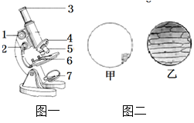非选择题部分共50分  
26.(9分)洋葱是生物实验中常用的材料。某同学想探究洋葱鳞片叶内表皮细胞结构。于是,按照实验的目的和要求,动手制作了临时装片,并用显微镜进行观察,请回答问题:

1. 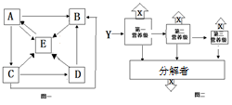实验过程中，该同学用滴管在玻片  
   的一侧滴加的液体是，作用  
   是_____________.  
   (2)对光时需要调节图一中的结构  
   有_____________ (填序号)；观察临时装  
   片时，应先转动【 】使镜筒直到调整到适宜位置。  
   (3)若要使图二中的视野甲变为视野乙，除了将装片向方向移动外，还要调节显微镜的结构_____________ (填序号)。若将10x物镜换成40物，则视野中的细胞数目将_____________。  
   (4)洋数中具有刺激性气味的物质主要存在于细胞的内_____________。  
   27.（8分)下面图一和图二分别是某生态系统中的碳循环及能量流动示意图，请据图分析回答下列问题

(1)图一中B代表生态系统的哪种组成成分？_____________。  
(2)图一中的箭头表，请写出图一中的一条食物链_____________。  
(3)图二中能量流动的源头Y是；图中的X表示的生理过程是_____________。  
(4)第一营养级到第三营养级的方框逐级减小代表能量在流动过程中。该生态系统中，若第一营养级消耗100千焦能量，则第三营养级最多可获得千焦能量。图一中的D对应图二中的_____________。

28．（8分）菜豆是豆类蔬菜，含有丰富的营养物质。下图为菜豆个体发育过程中的三个形态结构图，请据图回答下列问题：

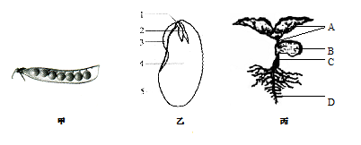（1）甲图所示结构是由花的发育来的，要形成图中所示数量的豆粒至少需要

_____________个精子参与受精过程。

（2）播种一周后，幼苗陆续破土而出，幼苗是由种子中的胚发育而成的，乙图中的______（填写数字）构成了种子的胚，种子萌发初期所需要的营养物质来自乙图的[ ]。

（3）豆苗在生长过程中，出现了植株矮小、叶片发黄的现象，此时应该施加含_____________的无机盐并及时灌溉。为了保证豆苗根的生长所需的_____________，要及时进行田间松土。

（4）由丙图可知，菜豆的根系属于_____________，A是由乙图中的[ ]发育来的。

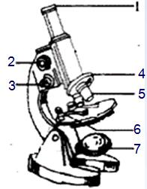29．（8分）下面甲图是某同学制作洋葱鳞片叶临时装片的几个步骤，乙图是普通光学显微镜，请据图回答下列问题：

甲 乙

（1）请按照制作临时装片正确的方法步骤，将甲图中各步骤进行排序：，步骤A为了_____________，正确的操作方法：使盖玻片的_____________先接触载玻片上的液滴，然后缓缓放平。步骤B中滴加液体的作用：_____________。

（2）转动粗准焦螺旋，使镜筒下降时，该同学的眼睛应该注视乙图的【 】。该同学用显微镜看到了如右图所示的视野，为了使看到的细胞更大更清晰，需要操作的显微镜构造是_____________（填数字）

（3）该同学根据观察绘制了洋葱鳞片叶内表皮细胞的结构图，并标注了各结构的名称，如右图所示，老师看过后认为该同学绘制的细胞图有错误，请你指出来：_____________。

30.(8分)某学校课外活动小组的同学们参观了省农科院的一个人工生态系统，此生

态系统中由农作物、杂草、虫、鸡、牛、人组成的食物网如图所示 请运用所学知识分析回答问题：

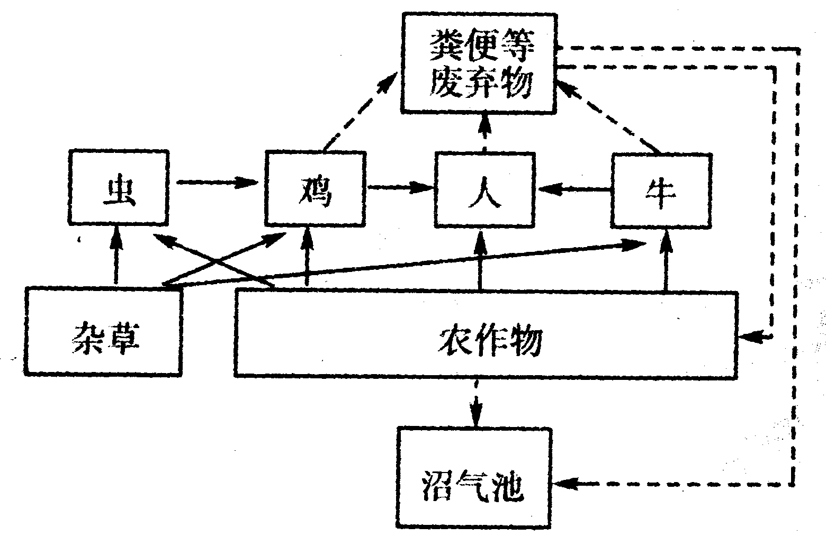

（1）在该食物网中共包含 _____条食物链，其中属于三级消费者的生物是__________。在该食物网中，碳主要以_____的形式沿食物链传递

(2)在该人工生态系统的组成成分中，杂草、农作物属于 _____二者在生态系统中的关系是____ 。沼气池中的甲烷细菌属 于_________

(3)农作物的秸秆可以作为牛的饲料，牛的粪便可以作为沼气池的原料等事实说明，该人工生态系统实现了能量的_______利用，从而大大提高了能量的利用效率，又避免了秸秆焚烧造成的环境污染。该人工生态系统中起决定作用的因素是人，与森林生态系统相比，该生态系统的自我调节能力较弱的原因是____________

31．（9分）花生是我们常见的油料作物，也是我们日常生活中的一道美味小菜，其种子中含有大量的蛋白质和脂肪。

请回答下列有关问题：

1. 人们用“麻屋子，红帐子，里面住着白胖子”来描述花生。“麻屋子”是由_____________发育来的。“白胖子”指的是花生的_____________，它是由_____________发育而来的。

（2）农业生产上，播种时通常选用籽粒饱满的花生种子，因为花生种子的_____________内贮存着丰富的营养物质，能够保证花生种子正常萌发。

（3）春天，花生播种后常采用地膜覆盖的方法，以抵御夜间寒流，可见_____________是影响种子萌发的重要外界条件之一。

（4）花生种子萌发时，种子内的有机物逐渐减少，原因是消耗有机物，为细胞生命活动提供能量。胚根最先突破种皮发育成根，其根尖结构中吸收水分和无机盐的主要部位是_____________。

（5）嫩绿的花生幼苗枝叶舒展，其叶是由芽结构中的_____________发育而来。

（6）无土栽培具有产量高、节约土地和水肥等优点。如果采用该技术栽种花生，一定要配制满足植物对各类_____________需要的营养液。